Осінні ранки

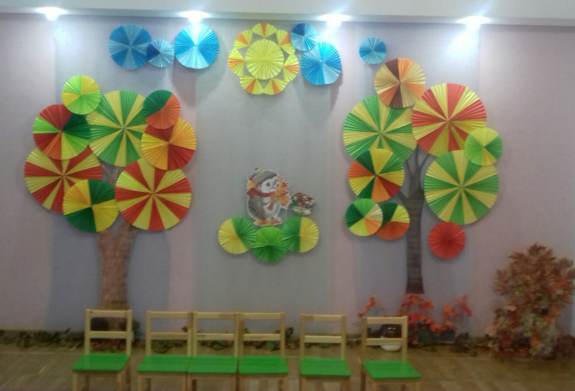
Чарівна музика заграла
І закружляло в вальсі листя.
В країну осінь завітала,
Прекрасна, сонячна, барвиста.
Осінь – найкрасивіша і наймальовничіша пора року. Осінь нас завжди дивує своїм різноманіттям барв, недаремно цю пору року називають ще й чарівною, неповторною.
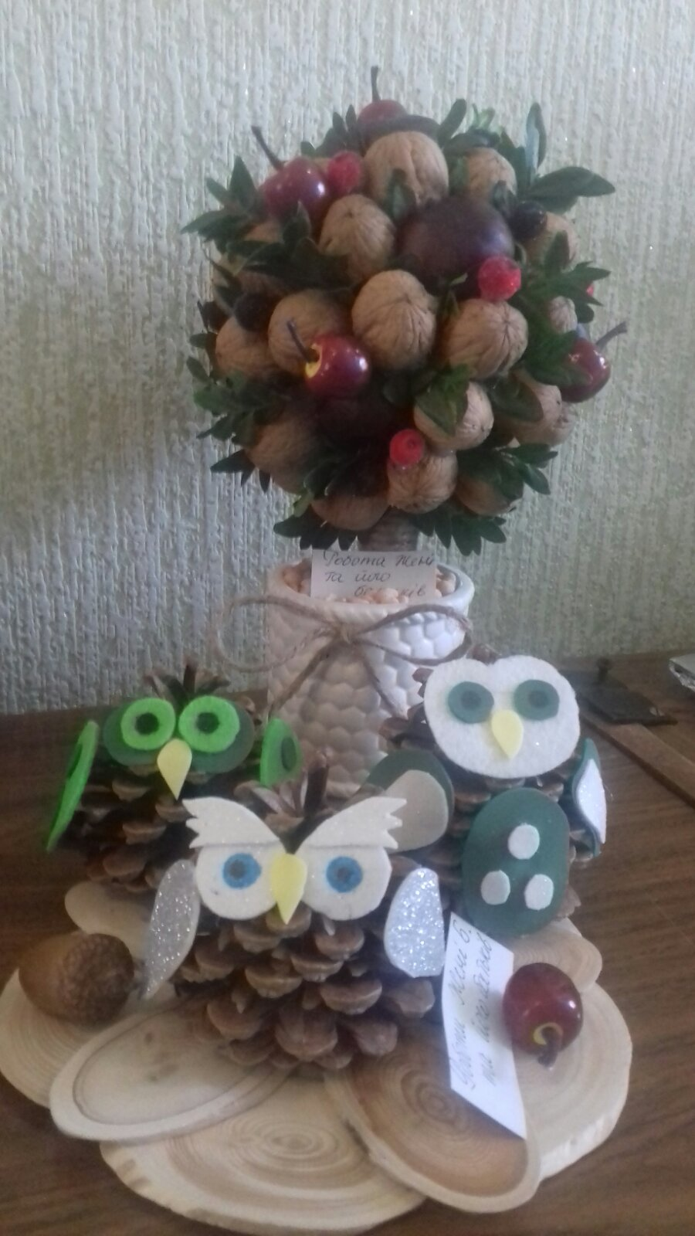
Щорічно в нашому дошкільному закладі відбуваються осінні свята, розваги «Осінь мила, осінь така люба» та виставки осінніх композицій, створені вихованцями та їх батьками.

